**Nama : Talitha Nathania Faustina**

**NIM : 40011423650312**

**Kelas : H**

# Langkah 1 :

Masuk ke ChatGPT dengan keyword “*Buatlah database perusahaan beserta table tabelnya 3 yaitu produksi persediaan penjualan beserta strukturnya dengan masing masing table sebanyak 20 baris dan sebutkan primary clay yang bisa digunakan dalam data analitik*”

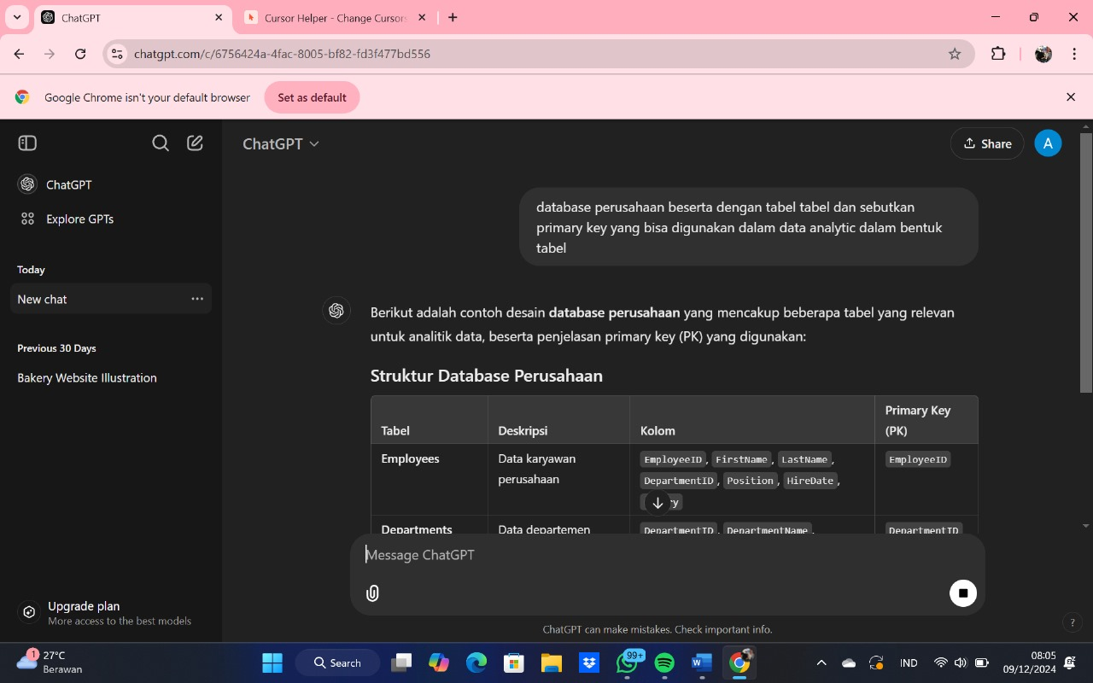

# 

Langkah 2 :

Convert tabel produksi, tabel persediaan, dan tabel penjualan dari bentuk Excel menjadi CSV

(Penjualan)  
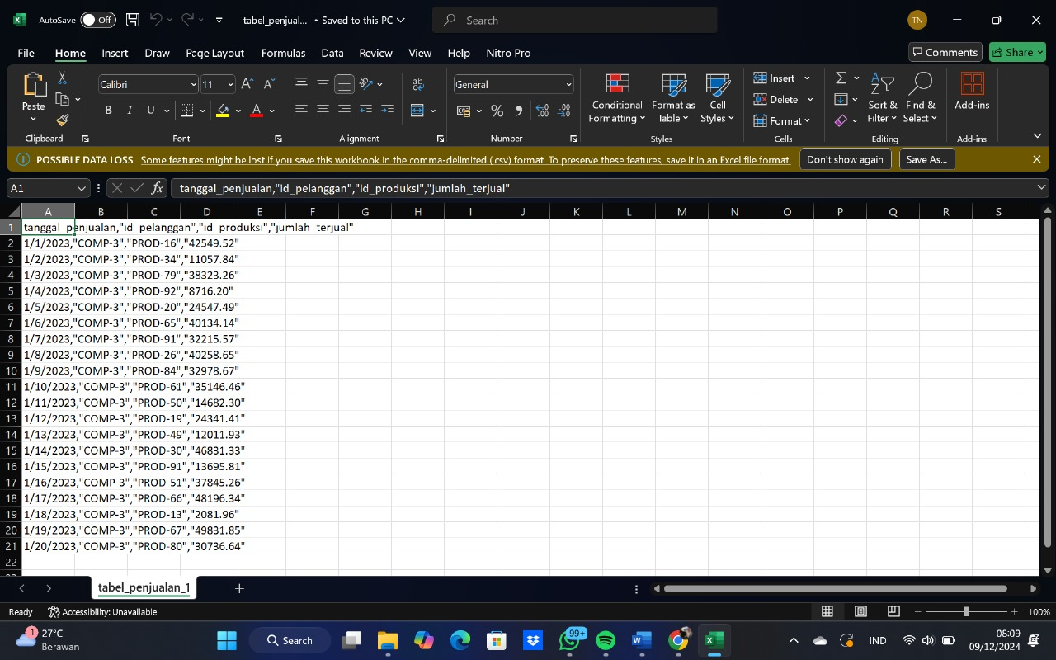

(Produksi)

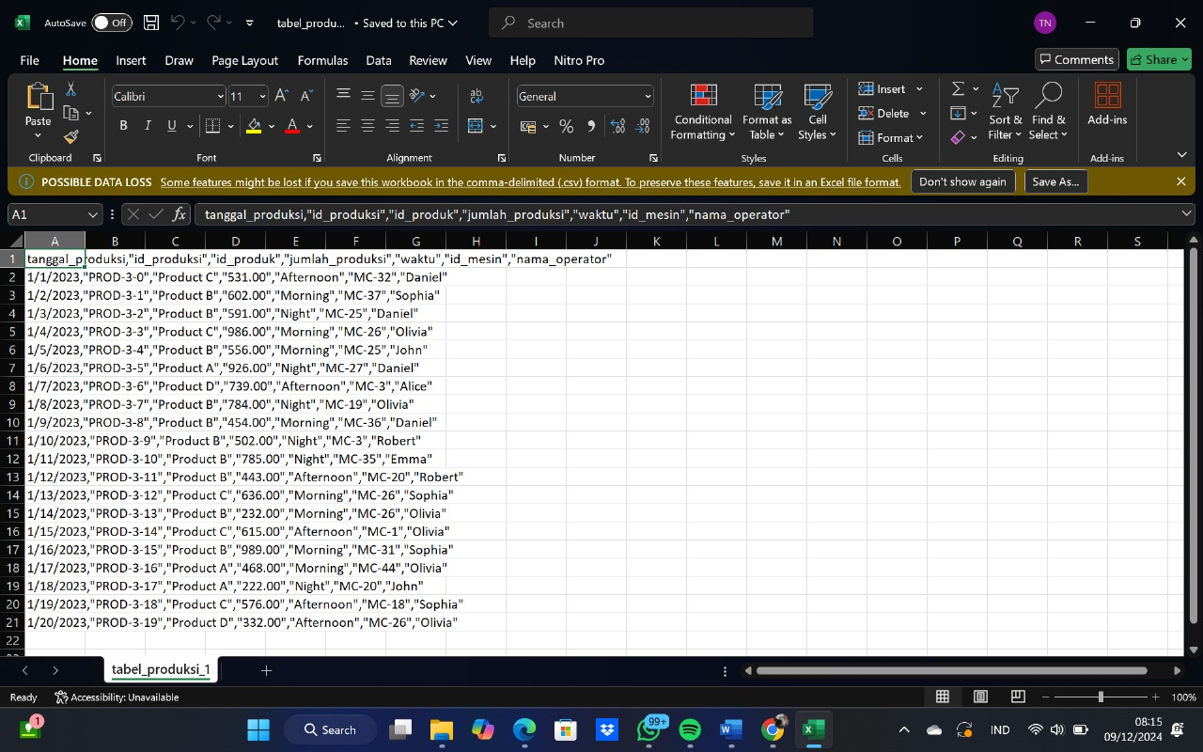

(Persediaan)

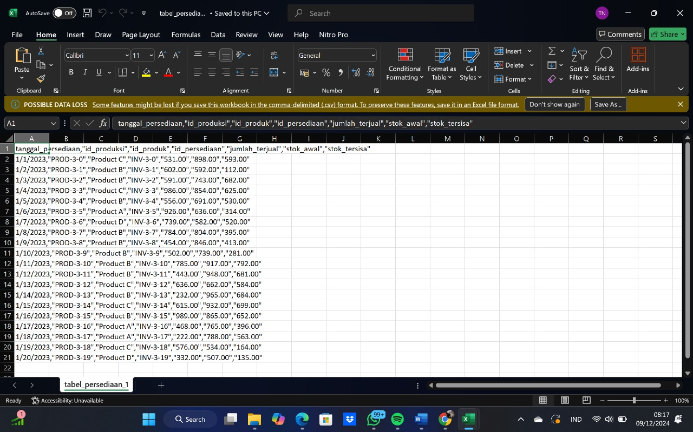

Langkah 3 :

Masuk ke ChatGPT dengan keyword “*Buatlah pertanyaan analitis data di atas terkait produksi, penjualan, dan persediaan meliputi tanggal produksi sekian sampai sekian, id produk genap, dan penjualan tertinggi*”

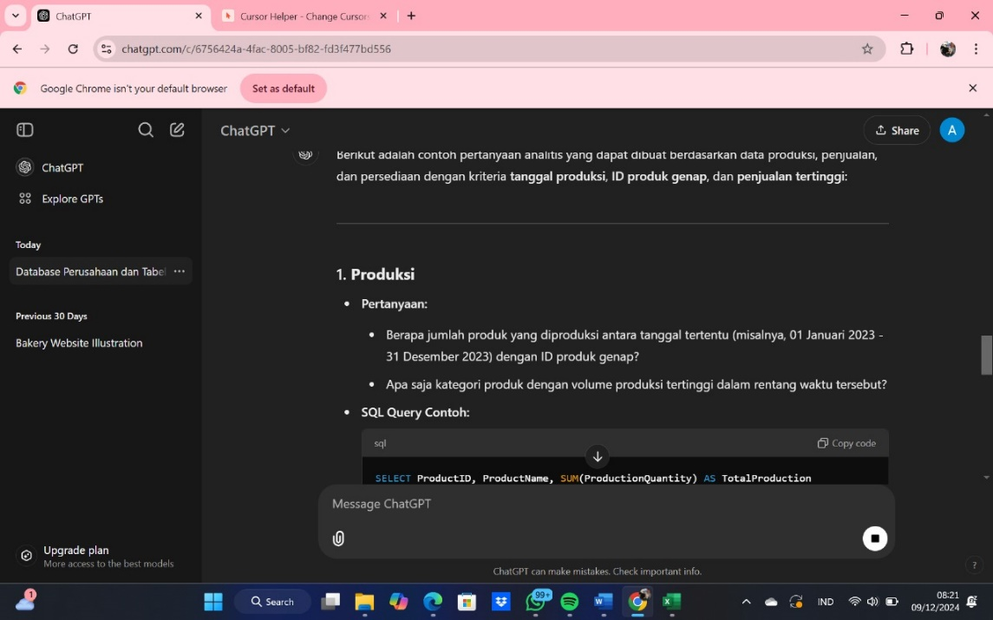

Langkah 4 :

Masuk google big query

